DOCUMENTO DE ESPECIFICACIÓN TÉCNICA
Agente Virtual Guía para Orientación Universitaria
Entregable del Tercer Parcial · Proyecto Final
Integrantes del Grupo
Madian Getzabel Villatoro — 202120060177
Alex Fael Chávez — 256052014
Brayan Hazael Matute — 202010110229
Erick Leonardi Portillo — 202210110280
José Luis Domínguez — 201930080040

Introducción
Este documento presenta el Proyecto Final del «Agente Virtual Guía para Orientación Universitaria», correspondiente al Tercer Parcial. Sobre el prototipo funcional validado en el segundo avance —motor de clasificación de intención por palabras clave, 31 preguntas frecuentes y registro de auditoría—, esta fase consolida el sistema completo: navegación de opciones con respuestas explicativas, base de conocimiento ampliada y organizada, cálculo formal de métricas de desempeño a partir de los registros, retroalimentación del estudiante, manual de actualización de preguntas y respuestas, y demostración de atención a estudiantes de nuevo ingreso.
El entregable cubre los criterios de evaluación del proyecto final: (1) sistema completo, estable y funcional; (2) calidad e integración del componente de IA; (3) validación, pruebas y métricas de desempeño; (4) documentación técnica, manual de usuario y repositorio final; (5) presentación, defensa y demostración en vivo; y (6) innovación, aplicabilidad y mejora respecto a los avances. Incluye además la sección de consideraciones éticas requerida en los lineamientos de entrega.

Objetivo del Proyecto Final
Entregar la versión final y estable del agente virtual, capaz de atender a estudiantes de nuevo ingreso mediante navegación de opciones y texto libre, con respuestas explicativas paso a paso, una base de conocimiento ampliada a 45 preguntas frecuentes organizadas en cinco categorías, métricas verificables de efectividad (porcentaje de consultas resueltas y satisfacción del estudiante) y un procedimiento documentado para mantener actualizada la base de conocimiento.

1. Sistema completo, estable y funcional
La arquitectura final conserva el principio rector de los avances anteriores: un único motor conversacional (chatbot_engine.py) compartido por todos los canales, con la base de conocimiento (knowledge_base.json) como única fuente de verdad. Sobre esa base, la versión final incorpora tres decisiones orientadas a la estabilidad del sistema:
- Backend local por defecto. La interfaz web ahora consume directamente el endpoint local /api/chat de Flask, eliminando la dependencia de servicios externos (túnel ngrok) durante la operación normal y la demostración en vivo. El modo de orquestación con n8n del segundo avance se conserva como opción configurable (USAR_N8N), y su base MySQL se sincroniza con un script dedicado (sección 3.3).
- Menús dinámicos. Las categorías y preguntas que se muestran en la web y en Telegram ya no están escritas en el código de cada interfaz: se construyen en tiempo de ejecución desde la base de conocimiento (endpoint /api/menu y función listar_menu). Agregar una categoría o pregunta nueva no requiere tocar las interfaces.
- Registro completo del ciclo de vida. Toda interacción queda auditada: consultas por texto libre (respondida), selecciones de menú (respondida_menu), consultas no reconocidas (sin_resultado), transferencias explícitas (transferencia_explicita) y derivaciones por bucle de error (transferencia_bucle, ahora registrada de forma explícita). Esta trazabilidad alimenta directamente el módulo de métricas.

1.1 Canales de acceso
Canal | Descripción | Módulo
Web (navegador) | Widget de chat servido por Flask con menú de categorías, texto libre, paso a paso, preguntas relacionadas, feedback y panel de métricas en vivo (/metricas). | src/app_web.py
Telegram | Mismo motor, con teclados integrados (Inline Keyboards) dinámicos, botones de feedback y de explicación paso a paso. | src/bot.py
n8n + MySQL | Orquestación alternativa del segundo avance; su base de FAQs se sincroniza desde el JSON con un script de exportación. | Workflow n8n · exportar_kb_mysql.py

[ Insertar captura de pantalla: interfaz web mostrando el menú de categorías, el botón «Ver paso a paso», las preguntas relacionadas y los botones 👍/👎 ]

2. Componente de IA: versión final
El componente de IA mantiene la técnica fundamentada en el primer avance —Procesamiento de Lenguaje Natural básico combinado con un Sistema Experto basado en reglas— y la lleva a su versión final, priorizando un comportamiento determinista, explicable y auditable.

2.1 Pipeline de clasificación de intención
Cada consulta de texto libre atraviesa el mismo pipeline validado en el segundo avance: normalización (minúsculas, eliminación de tildes y signos), tokenización, eliminación de stop words en español y cálculo de puntaje de coincidencia contra las palabras clave de cada FAQ (+3 por coincidencia exacta de token, +3 de bono por frase clave completa, +1 por coincidencia de prefijo de al menos 5 caracteres). La FAQ de mayor puntaje responde si supera el umbral mínimo de confianza (3 puntos); en caso contrario se activa el protocolo de consulta no reconocida.

2.2 Navegación de opciones y respuestas explicativas
La versión final enriquece la respuesta del agente en tres dimensiones, cumpliendo el requisito de «agente final con navegación de opciones y respuestas explicativas»:
- Respuesta directa: el texto estándar de la FAQ, igual que en el segundo avance.
- Explicación paso a paso: cada FAQ incorpora ahora el campo explicacion, una secuencia numerada de pasos concretos (por ejemplo, el procedimiento completo para solicitar la reposición de un examen). En la web y en Telegram se despliega con el botón «🧭 Ver paso a paso».
- Preguntas relacionadas: el campo relacionadas enlaza cada FAQ con dos o tres preguntas afines que se ofrecen como botones al final de la respuesta, guiando al estudiante nuevo hacia la información que probablemente necesitará a continuación (ej. tras «¿Dónde pago la matrícula?» se sugieren las modalidades de pago y la obtención de constancias).
La selección de una pregunta del menú o de una relacionada responde por identificador (responder_faq_por_id) sin pasar por el clasificador, y se registra como respondida_menu para diferenciar en las métricas la vía de resolución.

2.3 Reglas de derivación a agente humano
El motor de inferencia evalúa, en orden: (1) petición explícita de transferencia (comandos como «asesor», «humano», «soporte» o frases equivalentes); (2) clasificación por palabras clave; y (3) bucle de error: tres intentos consecutivos no reconocidos en la misma sesión derivan automáticamente al estudiante con los canales y horarios de atención presencial. Como mejora de esta fase, la derivación por bucle se registra en la auditoría con su propio resultado (transferencia_bucle), lo que permite medirla por separado.

2.4 Retroalimentación del estudiante
Tras cada respuesta, el estudiante puede valorarla con «👍 Me fue útil» o «👎 No me sirvió». La valoración se registra (logs/feedback_respuestas.csv) junto con la FAQ y su categoría, alimentando el índice de satisfacción de la sección 4 y señalando qué respuestas de la base requieren mejora.

3. Base de conocimiento ampliada y organizada
La base pasó de 31 a 45 preguntas frecuentes activas y de cuatro a cinco categorías, con la incorporación de «Vida Estudiantil» (deportes, grupos, eventos, bolsa de trabajo e intercambios), un frente de consulta característico de los estudiantes de nuevo ingreso. Cada registro se amplió de cinco a siete campos:
Campo | Función
id | Identificador único por categoría (INF, HOR, ACA, SOP, VID + correlativo).
categoria | Una de las cinco categorías; define los menús dinámicos.
palabras_clave | Términos y frases para la clasificación de intención.
pregunta | Pregunta de referencia mostrada en menús y sugerencias.
respuesta | Respuesta estándar directa.
explicacion | Nuevo: pasos numerados de la respuesta explicativa.
relacionadas | Nuevo: IDs de 2–3 preguntas afines sugeridas al estudiante.

3.1 Distribución por categoría
Categoría | FAQs | Incorporaciones del Proyecto Final
Infraestructura | 10 | Auditorio y usos múltiples (INF09); librería y fotocopiado (INF10).
Horarios | 8 | Horario de biblioteca (HOR07); horario de laboratorios (HOR08).
Procesos Académicos | 12 | Reposición de exámenes (ACA10); consulta de calificaciones (ACA11); índice académico (ACA12).
Soporte y Cuentas | 10 | Clases virtuales/videoconferencias (SOP09); facturas y constancias de pago (SOP10).
Vida Estudiantil | 5 | Categoría nueva: deportes (VID01), grupos y voluntariado (VID02), eventos (VID03), bolsa de trabajo y pasantías (VID04), intercambio académico (VID05).

3.2 Depuración de ambigüedades
Al incorporar las 14 FAQs nuevas, la batería de pruebas detectó dos colisiones de clasificación: «¿dónde están los laboratorios de cómputo?» empataba con el nuevo horario de laboratorios, y «¿dónde queda el auditorio?» con la ubicación de la biblioteca (por el término compartido «queda»). Ambas se corrigieron reforzando las palabras clave discriminantes de las FAQs de ubicación (INF05 e INF09), elevando la batería del 93.3% al 100% de aciertos. El procedimiento para diagnosticar y corregir este tipo de colisiones quedó documentado en el manual de actualización.

3.3 Sincronización con el canal n8n/MySQL
Para que la vía de orquestación con n8n responda con la misma base ampliada, el script exportar_kb_mysql.py genera data/knowledge_base_mysql.sql a partir del JSON: crea las tablas si no existen (knowledge_base, sesiones, auditoria_consultas) y reemplaza el contenido completo de las FAQs, conservando el formato de arreglo JSON que el workflow interpreta. Editar la base y sincronizar los tres canales toma dos comandos.

4. Validación, pruebas y métricas de desempeño

4.1 Batería de pruebas con usuarios simulados
La batería del segundo avance (14 casos) se amplió a 30 consultas simuladas: los 14 casos originales como pruebas de regresión, 14 casos de las FAQs nuevas y 2 casos de desambiguación deliberada (constancia de estudios vs. constancia de pago; fechas de parciales vs. reposición). La ejecución final de pruebas_piloto.py obtuvo 30/30 aciertos (100%), verificando que la ampliación de la base no degradó la clasificación existente.

4.2 Demostración simulada y generación de evidencia
El script demo_sesiones.py reproduce seis sesiones completas de estudiantes de nuevo ingreso (día de matrícula, primer día de clases, trámites de cuenta, vida universitaria, consulta ambigua con reformulación y navegación íntegra por menú), combinando texto libre, selecciones de menú, valoraciones 👍/👎 y una transferencia a asesor. Estas sesiones, sumadas a la batería de pruebas, generan los registros sobre los que se calculan las métricas.

4.3 Métricas de desempeño
El módulo metricas.py procesa los registros de auditoría y de retroalimentación y calcula las métricas comprometidas para el proyecto final. La métrica principal —porcentaje de consultas resueltas automáticamente— se define sobre las «consultas de contenido» (excluyendo las transferencias explícitas, que no constituyen un fallo del agente sino una función prevista). Resultados de la corrida completa (50 consultas registradas):
Métrica | Resultado
Exactitud de la batería de pruebas (30 casos) | 100.0%
Tasa de resolución automática (44/48 consultas de contenido) | 91.7%
Índice de satisfacción del estudiante (16/18 valoraciones útiles) | 88.9%
Tasa de derivación a humano (explícitas + bucle, sobre 50) | 6.0%
Consultas respondidas por navegación de menú | 6
Consultas no reconocidas (se pidió reformular) | 3

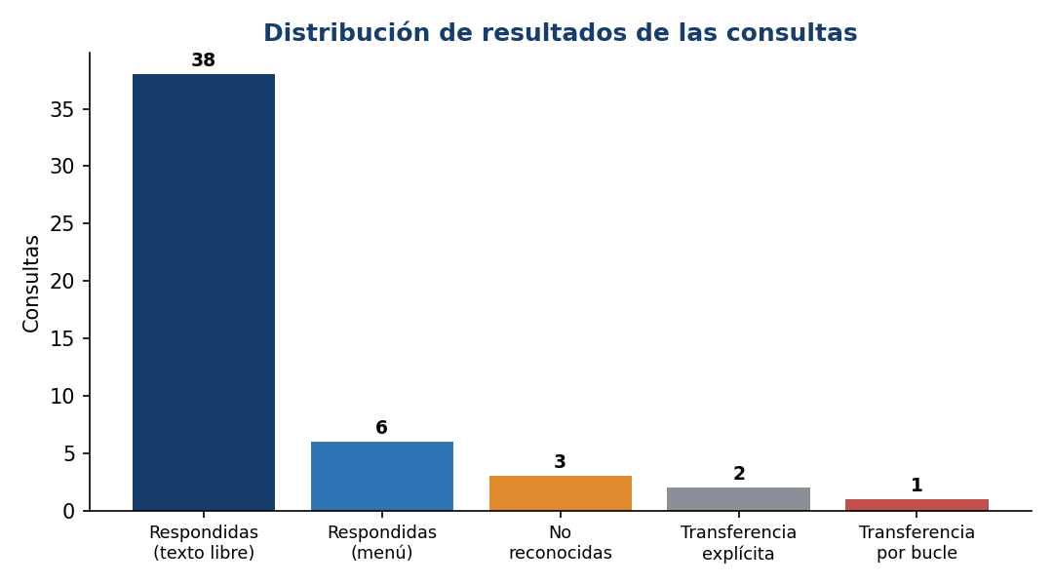
Figura 1. Distribución de resultados de las 50 consultas registradas (batería de pruebas + demostración simulada).
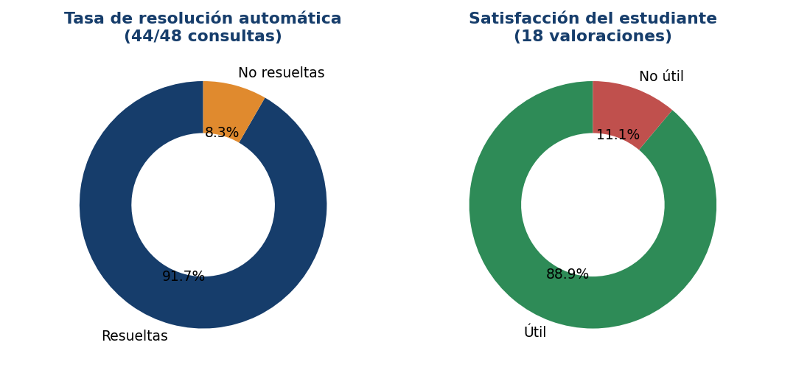
Figura 2. Tasa de resolución automática (izquierda) e índice de satisfacción del estudiante (derecha).
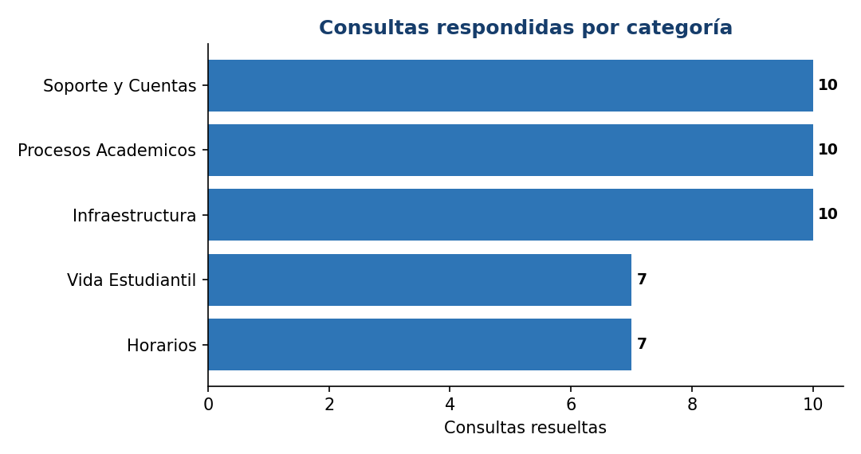
Figura 3. Consultas resueltas por categoría de la base de conocimiento.
Las métricas también pueden consultarse en vivo durante la operación del agente en el panel http://127.0.0.1:5000/metricas, que recalcula los indicadores en cada visita a partir de los registros acumulados, y quedan asentadas en docs/reporte_metricas.txt con cada corrida de metricas.py.

5. Demostración de atención a estudiantes nuevos
Guión de la demostración en vivo (5–7 minutos), diseñado para evidenciar cada capacidad del sistema con el caso de uso real: un estudiante de primer ingreso que no conoce el campus.
- Inicio del sistema: ejecutar python app_web.py y abrir el chat; mostrar el mensaje de bienvenida y el menú de cinco categorías generado dinámicamente.
- Navegación de opciones: entrar a «Vida Estudiantil» (categoría nueva) y seleccionar «¿Qué deportes tiene la universidad?»; mostrar la respuesta, el paso a paso y las preguntas relacionadas.
- Texto libre con variaciones: escribir «no presente el examen, como pido reposicion» (sin tildes) y mostrar la clasificación correcta hacia ACA10 con su explicación paso a paso; valorar con 👍.
- Consulta ambigua y bucle de error: escribir una consulta sin sentido para mostrar la petición de reformulación; reformular y obtener respuesta. Opcionalmente forzar el tercer fallo para evidenciar la derivación automática.
- Transferencia explícita: escribir «quiero hablar con un asesor» y mostrar los canales y horarios de atención presencial.
- Canal Telegram: repetir una consulta desde el bot de Telegram para evidenciar el motor compartido y los mismos botones de feedback y paso a paso.
- Cierre con métricas: abrir /metricas y comentar en vivo la tasa de resolución y el índice de satisfacción acumulados, incluyendo las interacciones recién realizadas.
Como respaldo ante cualquier eventualidad técnica, demo_sesiones.py reproduce en consola las seis sesiones simuladas completas, y el repositorio incluye las capturas de ambos canales.
[ Insertar captura de pantalla: bot de Telegram respondiendo con botones de paso a paso, feedback y preguntas relacionadas ]

6. Documentación: manual de usuario y manual de actualización

6.1 Manual de usuario (estudiante)
El uso del agente no requiere instalación ni registro. El estudiante abre el chat (web o Telegram) y puede: (a) tocar una categoría del menú y elegir su pregunta; (b) escribir su consulta con sus propias palabras, con tolerancia a tildes y variaciones de redacción; (c) pedir la explicación paso a paso de cualquier respuesta; (d) saltar a las preguntas relacionadas sugeridas; (e) valorar cada respuesta con 👍/👎; y (f) escribir «menu» para volver a las categorías o «asesor» para ser atendido por una persona. Si el agente no comprende la consulta tras tres intentos, transfiere automáticamente a los canales de atención humana.

6.2 Manual de actualización de preguntas y respuestas
El requisito de «manual para actualizar preguntas y respuestas» se entrega como documento independiente (docs/Manual_Actualizacion_Preguntas_Respuestas.docx). Cubre el procedimiento completo para agregar, editar o retirar FAQs y categorías: convenciones de identificadores, buenas prácticas para elegir palabras clave sin generar ambigüedades, validación obligatoria con la batería de pruebas, sincronización con el canal n8n/MySQL y solución de errores comunes, con una lista de verificación final. Está redactado para que cualquier miembro del personal administrativo pueda mantener la base sin conocimientos de programación.

7. Consideraciones éticas

7.1 Privacidad
El agente no solicita ni almacena datos personales del estudiante: las sesiones se identifican con un código aleatorio no vinculado a la identidad (ej. web-k3f9a2), y los registros de auditoría guardan únicamente el texto de la consulta, su clasificación y el resultado, en archivos locales de la institución. Para un despliegue institucional se recomienda publicar un aviso de privacidad en el propio chat, definir un período de retención de los registros y designar un responsable de su custodia, dado que un estudiante podría escribir voluntariamente datos personales en el texto libre.

7.2 Sesgo
La base de conocimiento fue redactada y curada manualmente por el equipo, lo que evita sesgos heredados de datos externos pero introduce el riesgo de cobertura desigual: las categorías con menos preguntas (Vida Estudiantil) o las formulaciones no previstas en las palabras clave pueden quedar subatendidas. La métrica de consultas por categoría y el registro de consultas no reconocidas se diseñaron precisamente para detectar estos vacíos y priorizar la ampliación de la base donde la evidencia lo indique.

7.3 Riesgos
El riesgo principal es la desinformación por obsolescencia: horarios, aranceles o procesos que cambian y dejan la respuesta desactualizada. Se mitiga con el manual de actualización, la sincronización en dos comandos y la recomendación de asignar un responsable institucional de revisión periódica. El segundo riesgo es la sobreconfianza del estudiante en el agente para decisiones sensibles (retiros, graduación); por ello las respuestas de trámites remiten a las oficinas oficiales y la vía humana está siempre visible.

7.4 Limitaciones
El clasificador por palabras clave no comprende semántica: sinónimos o expresiones fuera de la lista de claves no se reconocen, y el agente atiende únicamente español. Como contraparte, al no generar texto —solo responde contenido curado por la institución— el sistema no puede «alucinar» información inexistente, un compromiso deliberado entre naturalidad y confiabilidad para este dominio. El estado de sesión del canal local reside en memoria, por lo que un reinicio del servidor restablece los contadores del bucle de error (el canal n8n los persiste en MySQL).

7.5 Uso responsable de la IA
El agente se identifica en todo momento como asistente virtual y nunca simula ser una persona; ofrece de forma permanente la transferencia a atención humana; registra sus decisiones de clasificación (puntaje y FAQ asignada) haciendo el comportamiento auditable y explicable; y todo uso de librerías y herramientas externas está citado en la bibliografía y en el repositorio. No se emplearon datasets de terceros: el conocimiento proviene de la información institucional recopilada por el equipo.

8. Bitácora de desarrollo del Tercer Avance
Período | Actividad realizada | Área | Estado
Semana 1 | Diseño de los campos nuevos (explicacion, relacionadas) y ampliación de la base a 45 FAQs con la categoría Vida Estudiantil. | Datos / IA | ✓
Semana 1 | Actualización del motor: respuestas explicativas, preguntas relacionadas y respuesta directa por menú (respondida_menu). | Desarrollo | ✓
Semana 2 | Registro de retroalimentación 👍/👎 y del bucle de error como transferencia_bucle; desarrollo del módulo metricas.py con gráficas. | Desarrollo | ✓
Semana 2 | Rediseño de la interfaz web: menú dinámico, paso a paso, relacionadas, feedback y panel /metricas; backend local por defecto. | Interfaz | ✓
Semana 3 | Actualización del bot de Telegram: menú dinámico y botones de feedback, paso a paso y relacionadas. | Interfaz | ✓
Semana 3 | Script exportar_kb_mysql.py y sincronización de la base ampliada con el canal n8n/MySQL. | Datos | ✓
Semana 4 | Batería de pruebas ampliada a 30 casos; corrección de 2 ambigüedades de clasificación (93.3% → 100%). | Pruebas | ✓
Semana 4 | Demostración simulada de estudiantes nuevos, métricas finales, manual de actualización, informe y presentación de defensa. | Doc. | ✓

8.1 Cierre del cronograma de hitos
Completado — Primer Parcial (Avance 1): modelado del problema, fundamentación de IA, base de conocimiento inicial, árbol de diálogo y mockup conceptual.
Completado — Segundo Parcial (Avance 2): chatbot funcional con 31 FAQs, clasificación por palabras clave, registro de auditoría y pruebas piloto con 100% de aciertos.
Completado — Tercer Parcial (Proyecto Final): sistema final con 45 FAQs en 5 categorías, respuestas explicativas y navegación de opciones, métricas de desempeño verificables, retroalimentación del estudiante, manual de actualización y demostración de atención a estudiantes nuevos.

9. Repositorio final, instalación y control de versiones
El repositorio mantiene la estructura de los avances anteriores e incorpora los módulos nuevos del proyecto final:
agente_uth/
├── src/
│ ├── nlp_utils.py # Normalización y tokenización (PLN básico)
│ ├── chatbot_engine.py # Motor: clasificación + explicaciones + feedback + logs
│ ├── app_web.py # Interfaz web (Flask) + panel /metricas
│ ├── bot.py # Integración con Telegram (mismo motor)
│ ├── pruebas_piloto.py # Batería de validación (30 casos)
│ ├── demo_sesiones.py # Demostración: sesiones de estudiantes nuevos
│ ├── metricas.py # Métricas de desempeño + gráficas
│ └── exportar_kb_mysql.py # Sincronización con el canal n8n/MySQL
├── data/
│ ├── knowledge_base.json # Base de conocimiento v3.0 (45 FAQs)
│ └── knowledge_base_mysql.sql
├── logs/ # auditoria_consultas.csv · feedback_respuestas.csv
├── docs/ # Informe, manual, presentación, métricas y capturas
└── README.md # Instalación, ejecución y estructura

9.1 Instalación y ejecución
- Clonar el repositorio: git clone [URL del repositorio] (requiere Python 3.10+).
- Instalar dependencias: pip install flask matplotlib (web y métricas) y pip install python-telegram-bot (canal Telegram, opcional).
- Interfaz web: python src/app_web.py → chat en http://127.0.0.1:5000 y métricas en /metricas.
- Telegram: configurar TELEGRAM_BOT_TOKEN (obtenido en @BotFather) y ejecutar python src/bot.py.
- Validación y métricas: python src/pruebas_piloto.py, python src/demo_sesiones.py y python src/metricas.py.

9.2 Enlace oficial del repositorio
Repositorio remoto con el historial completo de commits de los tres avances:
github.com/Brayan-Matute/Agente-virtual-guía-para-orientación-universitaria

10. Innovación, aplicabilidad y mejora respecto a los avances
Segundo Avance | Proyecto Final
31 FAQs en 4 categorías, con respuesta única. | 45 FAQs en 5 categorías, con respuesta directa + explicación paso a paso + preguntas relacionadas.
Menús escritos en el código de cada interfaz. | Menús dinámicos generados desde la base de conocimiento (una sola fuente de verdad).
Logs de auditoría sin explotación. | Módulo de métricas con reporte, gráficas y panel en vivo (/metricas).
Sin medición de satisfacción. | Retroalimentación 👍/👎 por respuesta e índice de satisfacción.
Bucle de error sin registro diferenciado. | Derivación por bucle registrada como transferencia_bucle y medida por separado.
Interfaz web dependiente del túnel ngrok (n8n). | Backend local por defecto; n8n conservado como modo opcional con sincronización MySQL en dos comandos.
Actualización de la base sin procedimiento. | Manual de actualización + validación automatizada + script de sincronización.

En cuanto a aplicabilidad, el sistema es directamente desplegable en el contexto institucional: no requiere infraestructura de nube ni licencias, opera en un equipo local de la universidad, y su mantenimiento quedó al alcance de personal no técnico gracias al manual de actualización. El mismo diseño (base JSON + motor determinista + métricas) es reutilizable para otros dominios de atención al público de la institución.

Conclusión
El Proyecto Final cierra el ciclo iniciado en el primer parcial entregando un agente virtual completo, estable y medible. La decisión de diseño sostenida durante los tres avances —un sistema experto determinista sobre una base de conocimiento curada, en lugar de un modelo generativo— demostró ser adecuada para el dominio: el comportamiento es explicable y auditable, el sistema no puede inventar información institucional, y la calidad se puede cuantificar, con 100% de exactitud en la batería de 30 pruebas, 91.7% de resolución automática y 88.9% de satisfacción en la operación simulada.
Las capacidades incorporadas en esta fase —respuestas explicativas paso a paso, preguntas relacionadas, retroalimentación del estudiante y métricas en vivo— transforman el prototipo en una herramienta con valor real para la orientación de estudiantes de nuevo ingreso, mientras que el manual de actualización y la sincronización automatizada de canales garantizan su sostenibilidad más allá del curso. El equipo considera cumplidos los objetivos planteados en el primer avance y entrega un sistema en condiciones de ser piloteado con estudiantes reales.

Bibliografía
Benítez, R. (2014). Inteligencia artificial avanzada. Editorial UOC.
García, S. A. (2013). Inteligencia artificial: fundamentos, práctica y aplicaciones. Alfaomega.
Grinberg, M. (2018). Flask web development: Developing web applications with Python (2.ª ed.). O'Reilly Media.
Nilsson, N. J. (2001). Inteligencia artificial: una nueva síntesis. McGraw-Hill / Interamericana de España.
n8n GmbH. (2026). n8n Documentation: Workflow automation. https://docs.n8n.io/
Pallets Projects. (2026). Flask Documentation (3.x). https://flask.palletsprojects.com/
python-telegram-bot. (2026). python-telegram-bot Documentation (v21). https://docs.python-telegram-bot.org/
Russell, S. J., & Norvig, P. (2008). Inteligencia artificial: un enfoque moderno (2.ª ed.). Pearson Educación.
Agente Virtual Guía para Orientación Universitaria · Proyecto Final UTH · Julio 2026

